PEDIDO DE PROVIDÊNCIAS Nº 1548/2023
Roçada e limpeza de terreno na Rua Solidariedade, esquina com a Rua Valesca Berlitz, no Bairro Santo Afonso.
Solicita-se que, após os trâmites regimentais, seja enviada cópia da presente proposição ao Poder Executivo, para que realize as seguintes providências:

Roçada e limpeza de terreno na Rua Solidariedade, esquina com a Rua Valesca Berlitz, no Bairro Santo Afonso.

Visto que está impossibilitando a passagem de pedestres, além de estar infestado de parasitas que estão adentrando as residências.

Novo Hamburgo, 05 de maio de 2023.
Vereadora Lourdes Valim
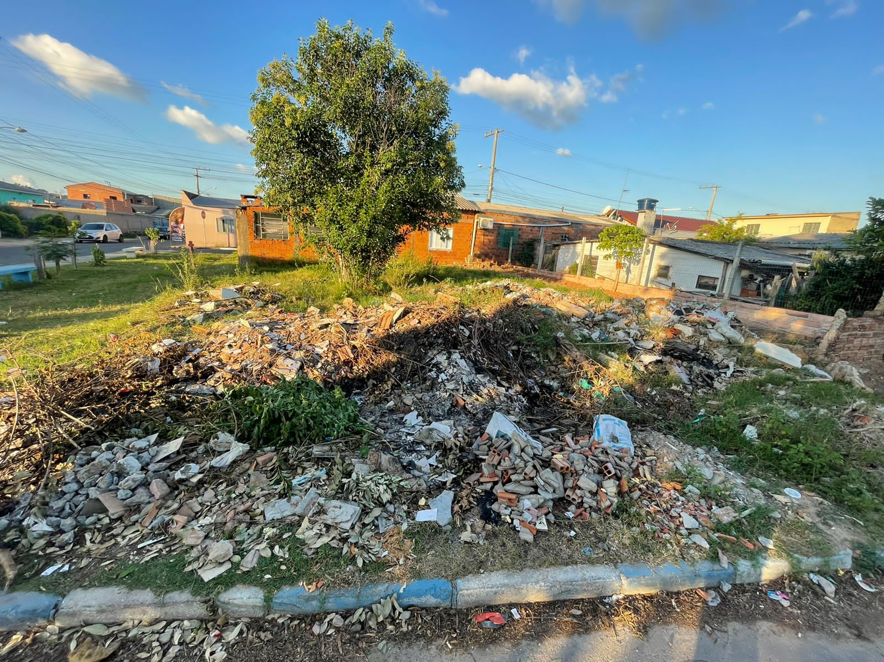
Obs.: Redação conforme original da autora.
/VM

